SAJTÓINFORMÁCIÓ
Dorog, 2020. június xx.

Megújult a közel százéves Gete utcai óvoda Csolnokon

A csolnoki Gete utcai óvoda története egészen az húszas évekig nyúlik vissza, amikor is a hajdani Reimann lakótelepen szükségessé vált egy gyermekeket fogadó intézmény kialakítása. A közel száz év során az épület szerkezete és műszaki állapota felújításra szorult, amelyhez a Baumit idén júniusban egy teljeskörű mosdófelújítással járult hozzá.

A Csolnok és Környéke Körzeti Óvoda, vagy, ahogy a helyiek nevezik, Gete utcai óvoda épülete a közel százéves történelme alatt folyamatosan elhasználódott. A tavalyi évben azonban jelentős változás állt be az intézmény életében, hiszen a korábbi elavult és régi műszaki állapot javítására elindult egy alapos átalakítási hullám. Az óvoda által megvalósított általános hőszigetelési és tisztasági munkálatokhoz a Baumit saját mosdófelújítási programjával csatlakozott.

A szülői munkaközösség a Baumit Kft. támogatását kérte. A pozitív vállalati elbírálásnak köszönhetően a munkálatok 2020. májusában elkezdődtek, majd mindössze másfél hónap alatt teljesen újjászülethetett az óvoda két mosdóhelyisége és a hozzákapcsolódó folyosó szakasz. A mosdóban a korábbi felosztás nagyon megnehezítette a mindennapi használatot, a tisztálkodást a gyermekek számára, hiszen a mosdó és a mellékhelyiség külön térben kapott helyet. A felújítás során kicserélték a beázott falazatot és padlót, új vízvezeték és szaniterek kerültek beszerelésre, valamint az egyik mosdóhelyiségbe még egy beépített kis tusoló is került, amely lehetővé teszi a pici gyermekek mosdatását. A korábbi wc-k között elhelyezett válaszfalak helyére kisebb, helytakarékosabb elválasztó paneleket szereltek be, a falakra a biztonsági szempontok figyelembevétele miatt modernebb, süllyesztett tükröket helyeztek ki, míg a régi harmonika ajtót egy új tolóajtó váltotta fel. Az összképet a kivitelező csapat a friss festés mellett egy egyedi, az óvoda vezetősége által kiválasztott csempével és járólappal varázsolta egységessé.

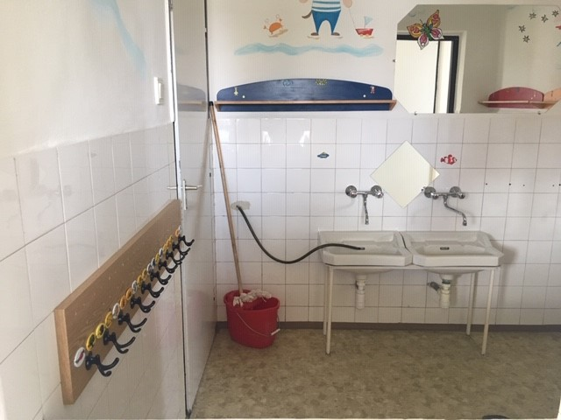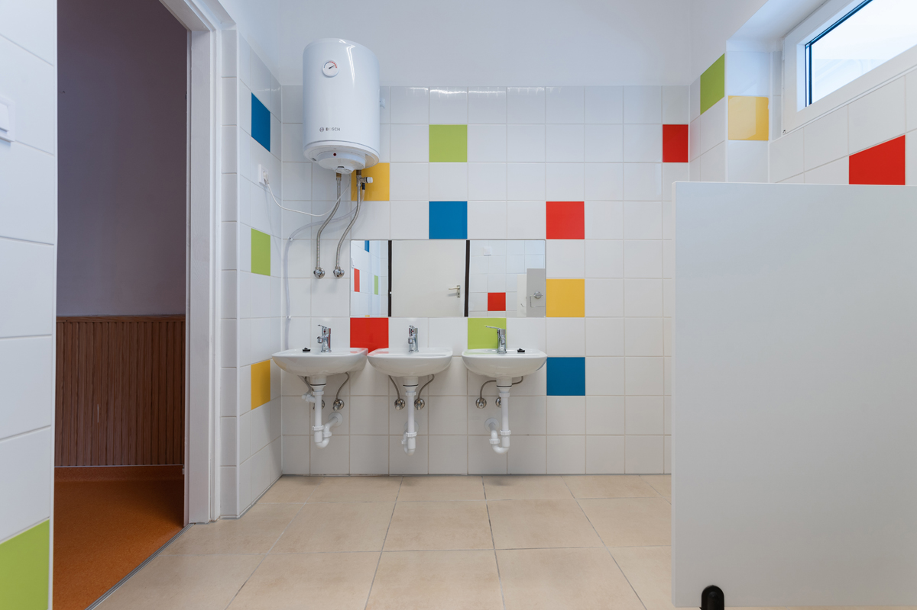

A Baumit számára a társadalmi elkötelezettségének egyik alappillére a gyártói telephelyek településeihez kapcsolódó szociális intézmények és közösségi terek megújulásának támogatása. Ezen okból kifolyólag az elmúlt évek során már több millió forint értékben nyújtott már támogatást a cégközpontjának településén, Dorogon megtalálható intézmények részére.

További fotók:
link

A Baumitról

A Baumit az osztrák Schmid Industrie Holding (SIH) tagja, amely Európában és Ázsiában közel 100 vállalattal van jelen, több mint 5 700 munkatársat foglalkoztat. A Baumit márka fő termékcsoportjai: hőszigetelő rendszerek, színes vakolatok és homlokzatfestékek, aljzatképző és hidegburkolati ragasztó rendszerek, homlokzati és beltéri felújító rendszerek, beltéri vakolatok, glettek és festékek gyártása és forgalmazása.

A Baumit első külföldi leányvállalata 1990-ben Magyarországon alakult meg és az mára a magyar piac meghatározó építőanyag gyártójává vált. A Baumit Kft. négy gyárat üzemeltet Magyarországon: Alsózsolcán, Dorogon, Pásztón és Visontán, cégközpontja Dorogon található. A Baumit Kft. 2018-os árbevétele 24,4 milliárd forint volt, és éves átlagban több mint 300 munkatársat foglalkoztatott. A magyar vállalat az elmúlt években társadalmi felelősségvállalási programjának keretében többek közt műemlék épületek renoválását, oktatási intézmények felújítását támogatta, valamint alapítója és fő támogatója az Év Homlokzata építészeti pályázatnak.

További információ:

Gáznár Norbert Brúnó
Tel.: +36 30 590 1003
E-mail: norbert.gaznar@lounge.hu

